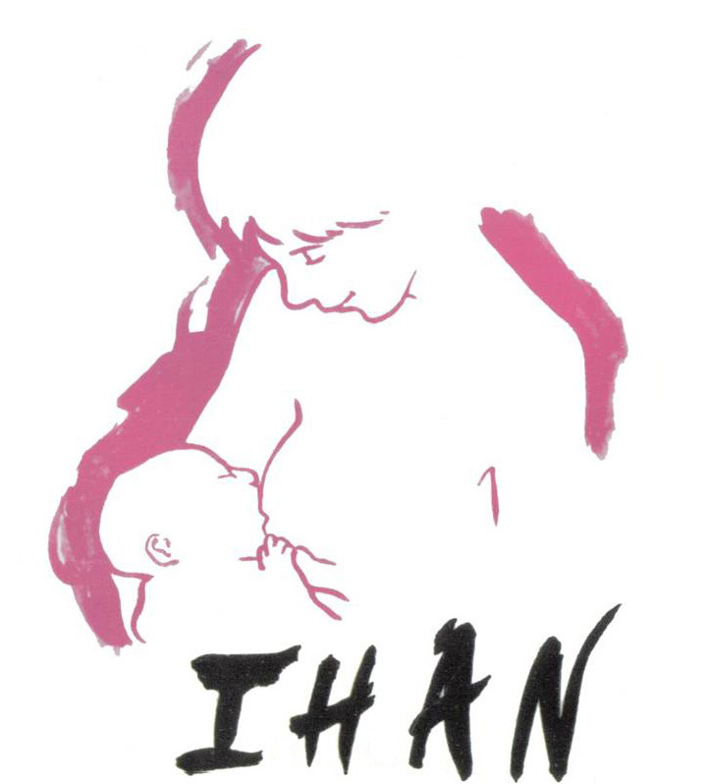


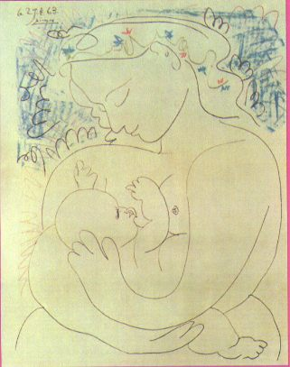

Documento de autoevaluación de la normativa
Centros de Salud IHAN
CUESTIONARIO DE AUTOEVALUACIÓN DE LA NORMATIVA DE LM PARA CENTROS DE SALUD IHAN
Este cuestionario debe ser utilizado conjuntamente con las notas explicativas. Cada punto tiene en la columna de la derecha la referencia a su nota explicativa.
Si está de acuerdo con el cumplimiento del criterio, marcar la casilla "Sí". Si no es así, marque la casilla "No", o marque "dudoso" si el criterio está parcialmente cumplido.
Se ofrecen unas notas de orientación para cada ítem, al final del documento (después de esta tabla) a las que corresponden los números de la última columna.
Respecto a cada paso, evaluar si la normativa contempla los siguientes puntos: | Cumplimiento de los puntos |  |  | Número de la nota de orientación
Paso 1
La Normativa es de obligado cumplimiento | Sí | No | Dudoso | 1
Prohíbe la promoción de los sucedáneos de leche materna | Sí | No | Dudoso | 2
Prohíbe la promoción de biberones, tetinas y chupetes | Sí | No | Dudoso | 2
Prohíbe la formación prenatal en grupo sobre lactancia artificial | Sí | No | Dudoso | 3
La Normativa de LM es conocida por todos los profesionales del centro | Sí | No | Dudoso | 4
- Se pone en conocimiento de todo el personal nuevo en la primera semana tras su incorporación. | Sí | No | Dudoso | 4
- Se comunica con eficacia a las mujeres embarazadas y los nuevos padres | Sí | No | Dudoso | 5

Paso 2
Todo el personal tiene formación suficiente en LM de acuerdo a su categoría profesional y grado de responsabilidad en el cuidado de la lactancia. | Sí | No | Dudoso | 6
Se capacita a los nuevos profesionales en los seis meses de su incorporación. | Sí | No | Dudoso | 7
Existe un plan de formación escrito y acordado, para cada categoría profesional acorde con su responsabilidad en el cuidado de la LM. | Sí | No | Dudoso | 8

Paso 3
Todas las mujeres embarazadas son informadas de:
--Los beneficios de la lactancia materna para la madre y el bebé | Sí | No | Dudoso | 9
--Técnicas de amamantamiento y problemas más frecuentes. | Sí | No | Dudoso | 10

Paso 4
Se establece las vías de coordinación Primaria-hospitalaria que aseguren la recepción del RN en el CS en las primeras 72 horas tras el alta de la Maternidad. | Sí | No | Dudoso | 11
A todas las madres y bebés se les evalúa la lactancia materna en la primera visita. | Sí | No | Dudoso | 11
La evaluación del amamantamiento incluye información sobre:
- Signos de que un bebé no recibe la leche suficiente | Sí | No | Dudoso | 12
- Cómo reconocer temprano los signos de complicaciones del pecho | Sí | No | Dudoso | 12
- Colocación adecuada y agarre al pecho. | Sí | No | Dudoso | 12
A todas las madres se les informa sobre:
- La importancia de ofrecer contacto y cercanía a su bebé el mayor tiempo posible | Sí | No | Dudoso | 13
- La importancia de alimentar al bebé a demanda y conocer las señales de hambre. | Sí | No | Dudoso | 13
- Como evitar el uso de tetinas y chupetes | Sí | No | Dudoso | 15
- El valor de la extracción manual y apoyo para aprender a hacerla | Sí | No | Dudoso | 16
- Como continuar con la lactancia materna al volver al trabajo | Sí | No | Dudoso | 17

Paso 5
A las madres que amamantan se les anima a:
- amamantar en exclusiva durante los seis primeros meses | Sí | No | Dudoso | 18
- no introducir alimentos o bebidas antes de los seis meses (26 semanas) | Sí | No | Dudoso | 18
- continuar con la lactancia materna hasta los dos años o más según los deseos de la madre y el hijo. | Sí | No | Dudoso | 19
En el CS está prohibida la distribución de sucedáneos de leche materna, tetinas, biberones o chupetes. | Sí | No | Dudoso | 20

Paso 6
Las madres pueden amamantar en todas las áreas públicas del CS | Sí | No | Dudoso | 21
El CS anuncia claramente que la LM es bienvenida en todas sus instalaciones | Sí | No | Dudoso | 22
Las madres reciben información acerca del amamantamiento fuera del hogar | Sí | No | Dudoso | 23
En el Centro de Salud no hay publicidad de sucedáneos de leche materna a la vista del publico | Sí | No | Dudoso | 24
En el CS, se ofrece información a todas las madres sobre los diversos recursos de apoyo a la lactancia materna en el Centro de Salud | Sí | No | Dudoso | 25

Paso 7
A las madres se les informa cómo contactar con:
- El taller de lactancia | Sí | No | Dudoso | 26
- Ayudas locales de apoyo a la lactancia materna (grupos de apoyo a la lactancia) | Sí | No | Dudoso | 27
- Grupos nacionales de apoyo a la lactancia y / o consejeros | Sí | No | Dudoso | 28

NOTAS DE ORIENTACIÓN
Las notas explicativas incluyen entre paréntesis una referencia cruzada a los puntos de la Normativa.
Nota | Recomendaciones
Paso 1
1 | El cumplimiento de la Normativa de LM es obligatorio. El personal debe ser consciente de la importancia de esta estrategia de promoción de la LM y su cumplimiento debe ser monitorizado para detectar y corregir las desviaciones (I.B.1)
2 | Un CS que aspira a conseguir la acreditación de CS-IHAN debe mejorar sus indicadores de lactancia y cumplir con el Código Internacional de Comercialización de Sucedáneos de la Leche Materna. Por lo tanto, la Normativa de LM debe prohibir expresamente la exhibición o la distribución de materiales que promuevan la lactancia artificial como muestras, biberones, tetinas o chupetes (I.B.2, I.B.3).
3 | Dar información a la madres sobre cómo preparar la leche artificial en el periodo prenatal no es útil ni será retenido por la madre y perjudica la imagen de normalización de la lactancia natural. Es más eficaz que tras el parto se enseñe, de modo individualizado, a las madres que deciden no amamantar, mostrándoles entonces como preparar y administrar los biberones de forma segura. (I.B.4).
4 | Todos los profesionales del CS deben conocer la Normativa de LM. Los profesionales de nueva incorporación deben recibir formación sobre la Normativa en su primera semana de incorporación en el centro, con el fin de no menoscabar el trabajo del resto del equipo. (I.C.1, I.C.3).
5 | La Normativa debe ser comunicada a los padres de manera eficaz y adecuada (I.C.2).  - Es conveniente realizar un resumen de la Normativa en forma de “Guía para padres” y mostrarla en un cartel en las zonas públicas de cada unas de las instalaciones donde tengan acceso mujeres embarazadas o madres de lactantes o niños pequeños. No es obligatorio pero puede ser interesante entregar la guía de lactancia a todas las mujeres embarazadas de forma individual.  - La información debe ser proporcionada en el idioma (s) más apropiado para el grupo de madres y debe contener una declaración informando a los padres de que la Normativa completa está a su disposición previa petición.(I.C.4)
Paso 2
6 | La Formación sobre lactancia materna, de todo el personal es esencial para conseguir el éxito de la Iniciativa. Debe incluirse en la Normativa una declaración sobre la importancia de que todos los profesionales estén formados, de acuerdo con su categoría y grado de responsabilidad. La Normativa debe explicitar que la asistencia a las actividades formativas será obligatoria. (II.A y II.B).
7 | Es esencial que todas las nuevas incorporaciones reciban capacitación en los primeros seis meses de su incorporación, para garantizar el cumplimiento de la Normativa. (II.C).
8 | Se garantizará la formación en LM completa (18-20h con 4 horas prácticas, mínimo) para los profesionales sanitarios directamente responsables del cuidado de la lactancia, básica (4h) para los profesionales sanitarios no directamente responsables y elemental (2h) para los profesionales no sanitarios. El plan de formación será diseñado en función de las posibilidades locales: asistencia a cursos teórico-prácticos, sesiones, información vía online, material educativo en la intranet o manuales formativos. Es función del comité de LM, el responsable de LM y el coordinador del centro dirigir la formación de los profesionales y verificar el control de asistencia a las actividades formativas. (II.D y II.E)
Paso 3
9 | Toda mujer embarazada debe tener la oportunidad de estar informada de los beneficios que tiene la LM para su salud y la de su bebé, durante el control prenatal.  Es preferible no preguntar durante el embarazo qué tipo de alimentación ha elegido la mujer para su bebé y ofrecer a todas la información sobre la lactancia materna. Preguntar puede dificultar la oferta de información posterior y en algunos casos limitar la toma de una decisión informada sobre cómo alimentar y cuidar a su bebé. (III.A y III.B)
10 | Toda mujer embarazada debe recibir información en el CS sobre: las técnicas de amamantamiento, la importancia del contacto piel con piel, alojamiento conjunto, la lactancia a demanda, la postura y el agarre correctos, el apego y el efecto perjudicial de los chupetes y tetinas sobre la lactancia materna. Y sobre la estrategia del parto natural y su papel protagonista en el parto y las opciones de elección de las técnicas de control del dolor (IIII.C)
Paso 4
11 | La Normativa debe contemplar como absolutamente necesaria la continuidad en los cuidados desde el alta hospitalaria hasta la llegada al CS donde los profesionales atenderán a las madres, apoyando y favoreciendo su autoestima y confianza en sí misma. Así:  - Debe contemplar las vías que aseguran la recepción del recién nacido y su madre en el Centro de Salud, dentro de las primeras 72 horas tras el alta del Hospital.  - Debe contemplar la necesidad de que el recién nacido y la lactancia sean evaluados en la primera visita al Centro de Salud. Ello permite asegurar el bienestar de madre y recién nacido, la instauración adecuada de la lactancia y la prevención de problemas posteriores.  - Los profesionales deben conocer los primeros signos de una lactancia eficaz y la Normativa debe contemplar un sistema para que esto queden registrados en la historia del bebé.  Solo así podrá asegurarse la continuidad de la asistencia prestada en el Centro de Salud. (IV.A).
12 | En la primera visita al Centro de Salud, los profesionales ofrecerán a la madre la información necesaria para:  - aprender los signos de éxito de la lactancia (aprendiendo incluso a reconocer cuando hay trasferencia efectiva de leche),  - qué hacer - y con quién contactar - si sospecha que el bebé no está mamando suficiente.  - Encontrar la postura más cómoda y más efectiva para ella y su bebé. (IV.B).
13 | Informar a las madres sobre la importancia de la alimentación a demanda, enseñándoles a detectar los signos precoces de hambre y a amamantar sin restricciones. Y sobre la importancia del contacto estrecho y la cercanía con su bebé, no sólo por los beneficios sobre la lactancia sino para favorecer la instauración de apegos seguros.(IV.B, IV.C, IV.D)
14 | Es importante que las madres entiendan por qué son importantes las tomas nocturnas para el establecimiento y mantenimiento de la LM. Los profesionales de la salud ofrecerán información sobre las tomas nocturnas y cómo practicar colecho seguro. (IV.E)
15 | Los profesionales deben explicar a las madres lactantes los posibles efectos perjudiciales de la utilización de biberones, tetinas y chupetes en el establecimiento de la LM y la producción de leche. (IV.G).
16 | La Normativa de LM debe incluir una explicación sobre la importancia de la extracción manual para ayudar a la madre a manejar su propia lactancia con éxito. El aprendizaje se debe realizar en el periodo posnatal temprano. Es muy importante para prevenir la congestión de las mamas, los conductos bloqueados y la mastitis. La mastitis es una situación que afecta hasta un 20 por ciento de las madres con lactancia materna y es una de las causas de cese anticipado, por eso es muy importante la prevención e identificar los primeros síntomas para resolverlos inmediatamente. (IV.C)
17 | Las madres que amamantan y tienen que regresar al trabajo deben contar con apoyo para mantener su lactancia. Los profesionales pueden ayudarlas a encontrar, de manera individualizada, el mejor modo de compatibilizar lactancia y trabajo y deben asegurarse, al menos, de que las madres conocen:  - cómo extraer su leche,  - cuales son sus derechos laborales (IV.F)
Paso 5
18 | La Normativa debe afirmar claramente la importancia de la LM exclusiva para los bebés hasta la edad de seis meses y garantizar que los profesionales proporcionan información a los padres que les permitan hacer una elección plenamente informada al respecto. (V.A, V.B)
19 | La Normativa debe afirmar claramente la importancia de mantener la lactancia materna hasta los 2 años o más, mientras es complementada a partir de los 6 meses :  - con otros alimentos sanos, seguros, apropiados y al alcance de los progenitores, que complementen el amamantamiento, pero no lo sustituyan.  - Y animar a las madres a continuar amamantando tanto tiempo como deseen, hasta los dos años o más. (V.C)
20 | En el CS no deben suministrarse sucedáneos de leche materna, ni material publicitario de los mismos. Sólo así, la información que se les da a los padres sobre los riesgos para la salud de la utilización de sucedáneos de leche materna, podrá estar libre de cualquier influencia de la industria de alimentación infantil. En la Normativa se incluirá una declaración a este respecto, en el que los profesionales se comprometen a no dar leches artificiales a las madres y el Centro de Salud a no hacer publicidad de las mismas en Respeto al Código. (V.D)
Paso 6
21 | El derecho de las mujeres que amamantan, a alimentar a sus bebés en todas las áreas públicas en el CS debe estar anunciado de forma explícita. (VI.A, VI.B)
22 | En todas las instalaciones del CS existirán carteles anunciando que el amamantamiento es bien recibido en el mismo, y las zonas habilitadas para aquellas madres que prefieran amamantar con mayor intimidad, deben estar claramente señaladas. (VI.B, VI.C)
23 | Hay madres que se sienten muy relajadas y cómodas con la LM en sus desplazamientos pero algunas madres sienten temor o vergüenza de alimentar a su bebé delante de los demás. Muchas madres se sienten preocupadas por la perspectiva de amamantar en público y esto puede contribuir a que algunas madres no den de mamar. Esta situación también puede darse en el hogar, si hay muchos visitantes o una familia extensa. (VI.B, VI.C)  - Por esto es importante evitar suposiciones y ofrecer información a todas las madres sobre posiciones y ropa que permitan amamantar discretamente. También puede ser útil la información sobre lugares como cafés, tiendas y edificios donde la lactancia materna es bienvenida.  - Si se edita un folleto para madres, puede ser útil incluir esta información.
24 | La Normativa debe explicitar claramente que el CS respeta los requerimientos del Código Internacional y que no se permite la Publicidad de Sucedáneos dentro de sus instalaciones (VI.D)
25 | Para las mujeres embarazadas y aquellas con hijos pequeños la información sobre los recursos de lactancia en el CS deben estar fácilmente asequibles y el Responsable de Lactancia Materna claramente identificable. Todos los trabajadores del centro de salud deberán poder identificarle y remitir a las madres si estas lo precisan o requieren. (VI. E)
Paso 7
24 | El personal del CS debe garantizar que todas las madres que amamantan disponen de información sobre el Taller de Lactancia Materna del centro y los horarios de otros Talleres cercanos. (VII.A, VII.B).
25 | Se facilitará información sobre las iniciativas locales de apoyo a la LM: forma de contactar con grupos de apoyo, consultores de lactancia y todo tipo de recursos. También se debe reflejar en la Normativa como obtener ayudas en cualquier momento las 24 horas del día. Debe existir un mecanismo adoptado para garantizar que esta información y los datos de contacto son revisados y actualizados periódicamente. (VII.A, VII.B).
26 | Se dará información sobre recursos nacionales e internacionales: páginas web, foros en internet etc. (VII.A, VII.B)

© Organización Mundial de la Salud. UNICEF. IHAN España. 2011

© BFHI UK y BabyFriendly USA.

Imagen de la cubierta: “Maternidad”, 1993
© 2003 Estado de Pablo Picasso/Sociedad de los derechos de artistas (ARS), Nueva York

Referencias a este documento como: “Autoevaluación de la Normativa para Centros de Salud IHAN. UNICEF/OMS. IHAN España”. www.ihan.es

Documentación traducida y adaptada con permiso de UNICEF BFHI UK y BabyFriendly USA.

Coordinadora de la documentación: Mª Teresa Hernández Aguilar. Han colaborado en la traducción, revisión y adaptación: Celina Arana Cañedo-Argüelles, Mª Teresa Hernández Aguilar, Cintia Borja Herrero, Ana Bustinduy Bascarán, Belén Martínez-Herrera Merino, Alfredo Blanco del Val, Mª Isabel García Rodríguez, Ester Aguirre de la Peña, Ursula López Fuentes, Gema Cárcamo González, Beatriz Flores Antón, Juan José Lasarte Velillas, Jesús Martín-Calama Valero.

Este documento no es una publicación formal de la Organización Mundial de la Salud (OMS)-UNICEF, pero todos los derechos están reservados por la Organización. Sin embargo, el documento puede ser resumido, reproducido o transmitido libremente, de forma parcial o completa, pero no para su venta ni para su uso con propósitos comerciales.

Para mayor información: www.ihan.es

Si quiere comunicarse con nosotros:
secretaria@ihan.es

